- 适用范围
- 该模型主要在公开数据集AVA上进行训练，并辅以半监督学习扩充弱势数据，多为非人像类图片，因此更适用于评测非人像图片的美学评分，尚不可评测“颜值”
- 该模型不适用于评测“主题摄影”类作品，不适用于评测具有较强的人文类作品

- 模型性能（公开数据集）
- 美丑分类的准确性约为82%，与人类美感排序的相关性（SRCC）约为0.75
- 总参数量约为一个“MobileNetV2”，在2080Ti实测推理速度为55FPS

- 模型评估结果说明
- 结果格式为： 美学评分 + 评分可信度
- 美学评分：
- 得分为0 - 4.5 区间，为美感较差图片
- 得分为4.5 – 5.5 区间，为美感一般图片
- 得分为5.5 – 10 区间，为美感较佳图片
- 评分可信度：
- 可信度为 0 – 0.7区间，评分可信度一般
- 可信度为 0.7 – 1 区间，评分可信度较高

- 代码说明
- 代码运行环境：
- numpy==1.18.2
- torch==1.7.1
- torchvision==0.8.2
- 代码使用说明（运行M+MNet.py文件）
- 评测单张图片，请打开下面注释：
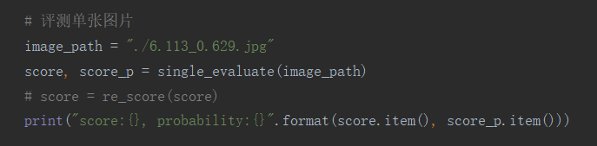
评测单张图片

- 评测多张图片，并将结果写入CSV文件，请打开下面注释：
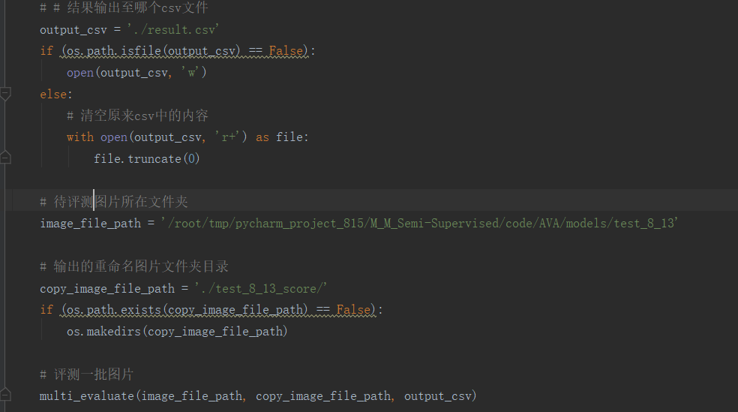
评测多张图片存储结果至CSV文件
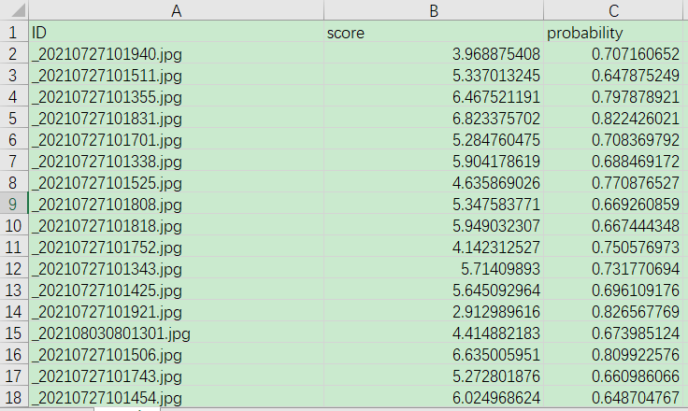
CSV结果演示

- 评测多张图片，并将待评测图片全部复制，以评测结果重命名图片，请另外打开下面注释：
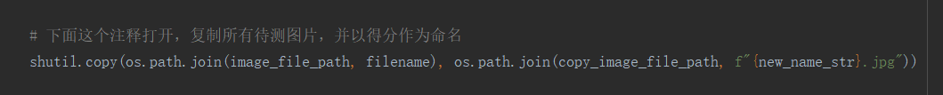
评测多张图片并覆写至文件名
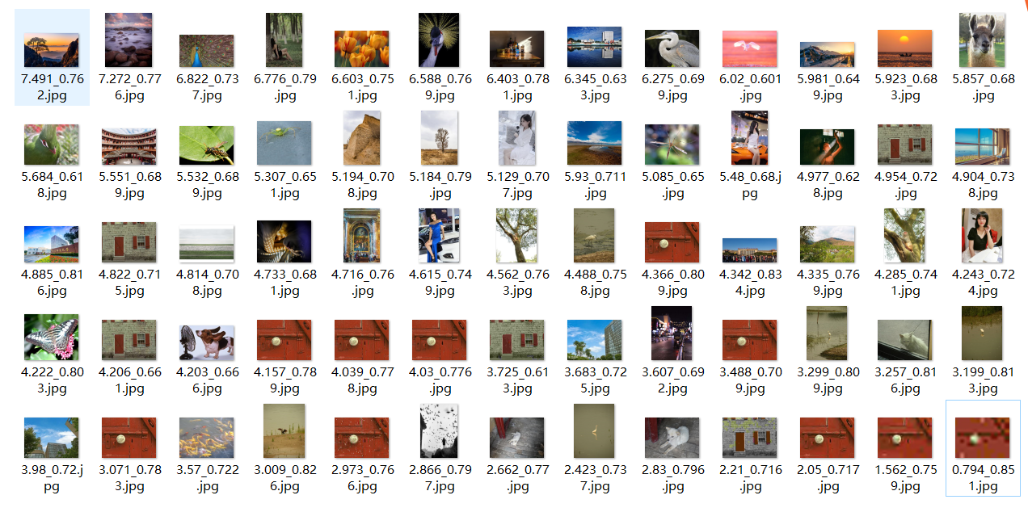
评测结果演示

